Примерный алгоритм регистрации заявлений в электронном виде в ЛДП на осенние каникулы на Портале образовательных услуг Свердловской области (Материалы носят рекомендательный характер)
Зарегистрировать заявление в ЗОЛ можно зайдя на официальный сайт Портала образовательных услуг Свердловской области – https://edu.egov66.ru Регистрация заявлений начнется 05.10.2022 в 08.00 час.

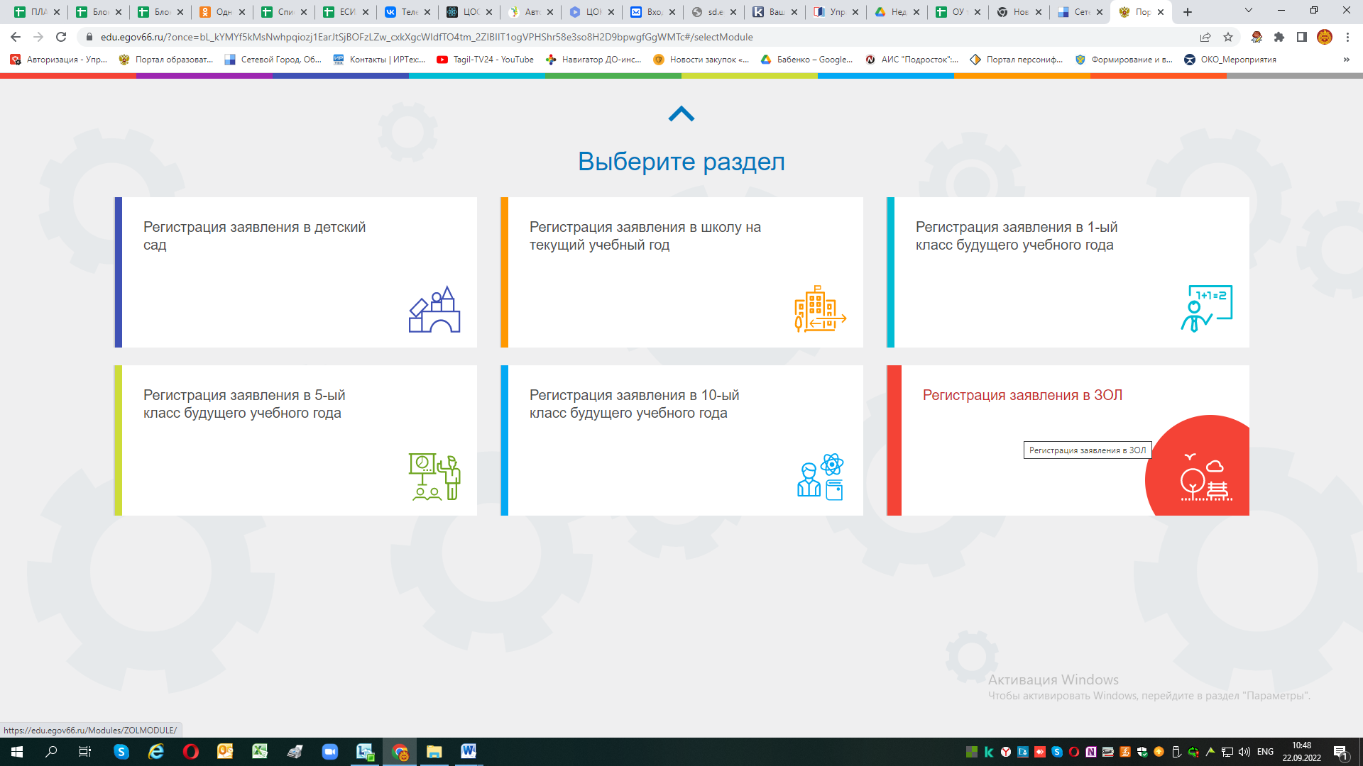

Выбираем муниципалитет – г.Нижний Тагил

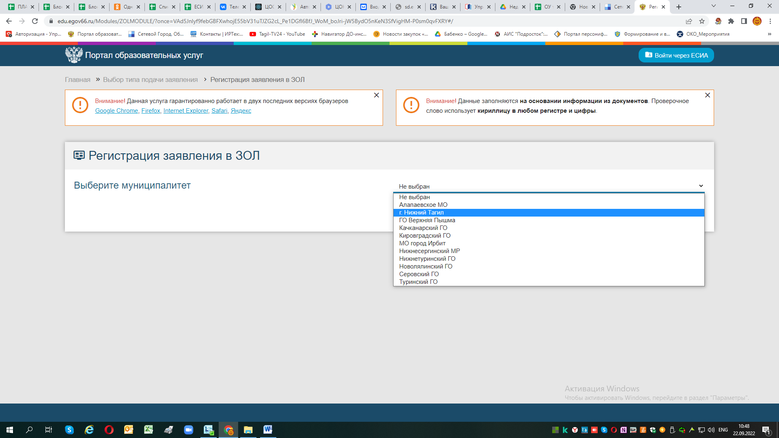
Выбрав муниципалитет г.Нижний Тагил – откроется бланк для регистрации заявления.
Примечания:
- Законный представитель – родитель или опекун. Лицо, действующее от имени
законного представителя (на основании нотариальной доверенности)
- Данные паспорта переписать с паспорта без ошибок и сокращений.

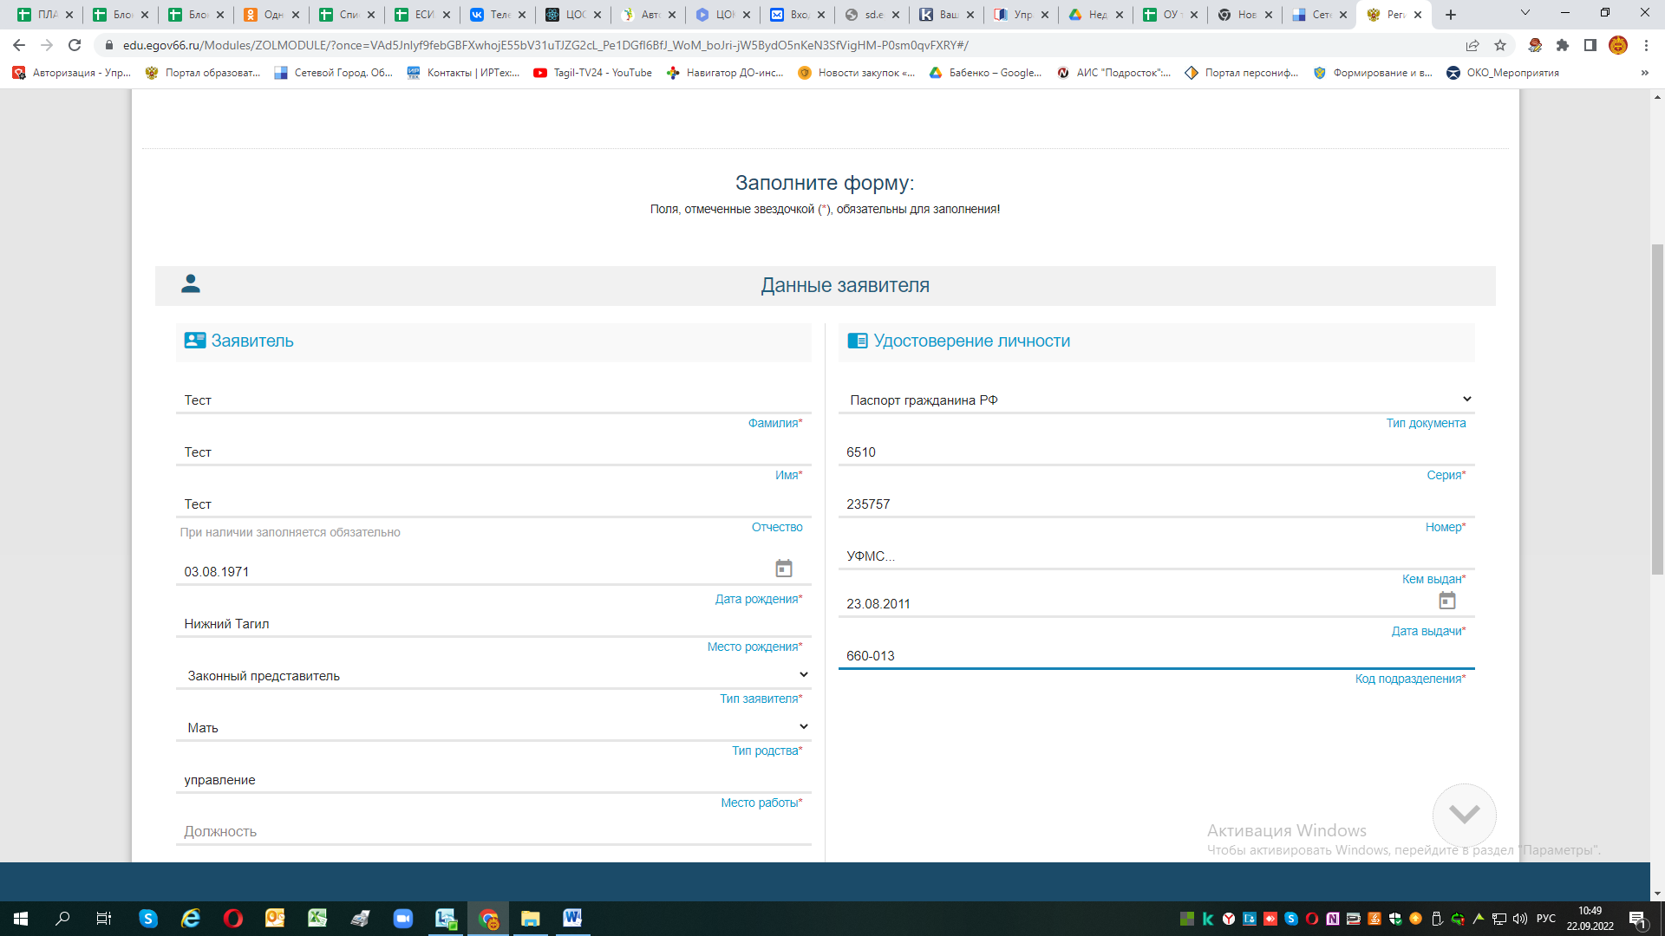
После заполнения всех полей предложенной формы, появится следующая форма
для заполнения (Данные ребенка):

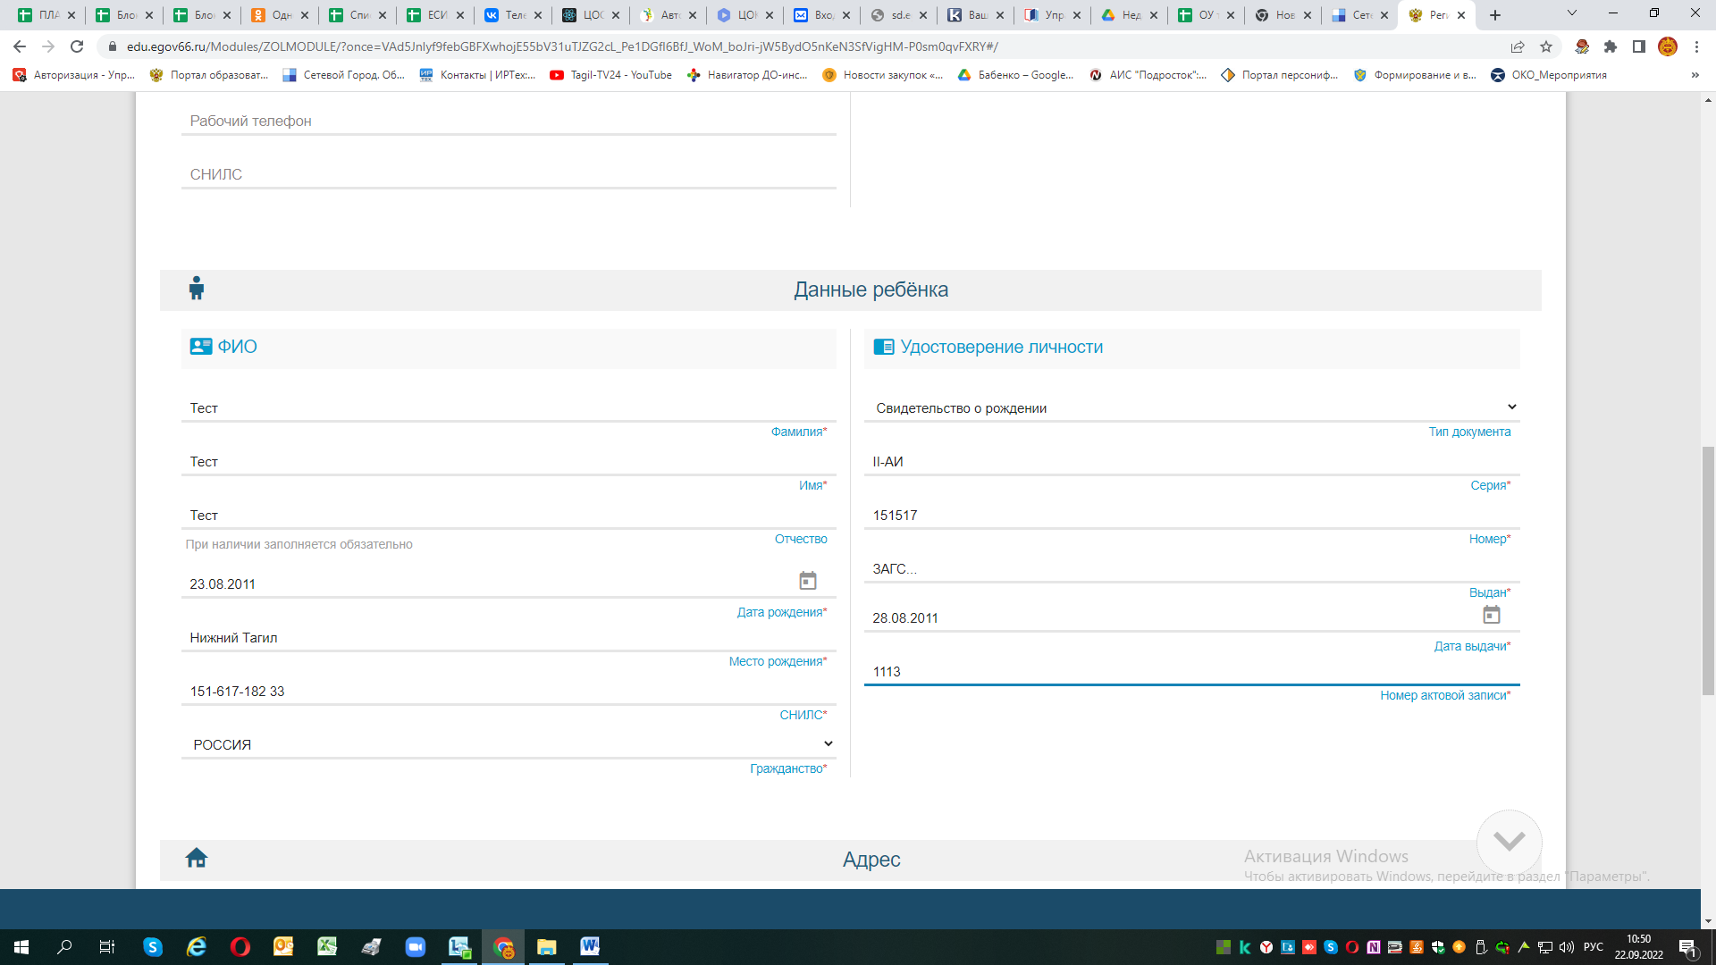
Примечания:
- данные паспорта переписать с паспорта без ошибок и сокращений (если у ребенка паспорт),
- данные свидетельства о рождении переписать с документа без ошибок; серия
свидетельства о рождении вводится в английском алфавите – большие буквы I, V, и т.п.

Примечания:
- При наличии номер ДОМА и КВАРТИРЫ заполняются ОБЯЗАТЕЛЬНО.
- Если адреса регистрации и пребывания совпадают, по нажатию такой кнопки данные будут скопированы.

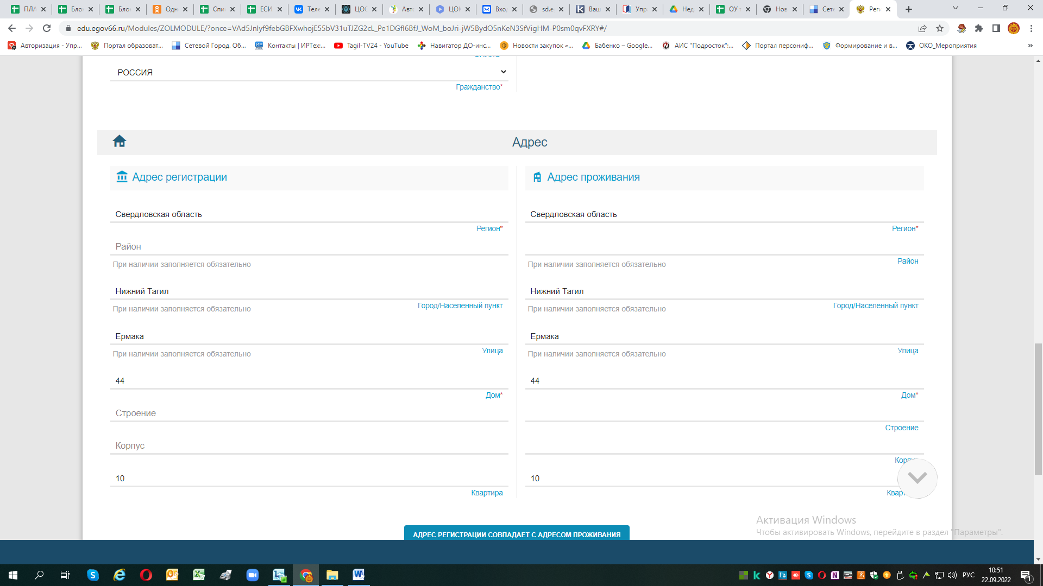
!!!!! Необходимо указать актуальную электронную почту и контактный телефон – для получения сообщений от сотрудников, обрабатывающих Ваше заявление или связи с Вами по телефону при необходимости.

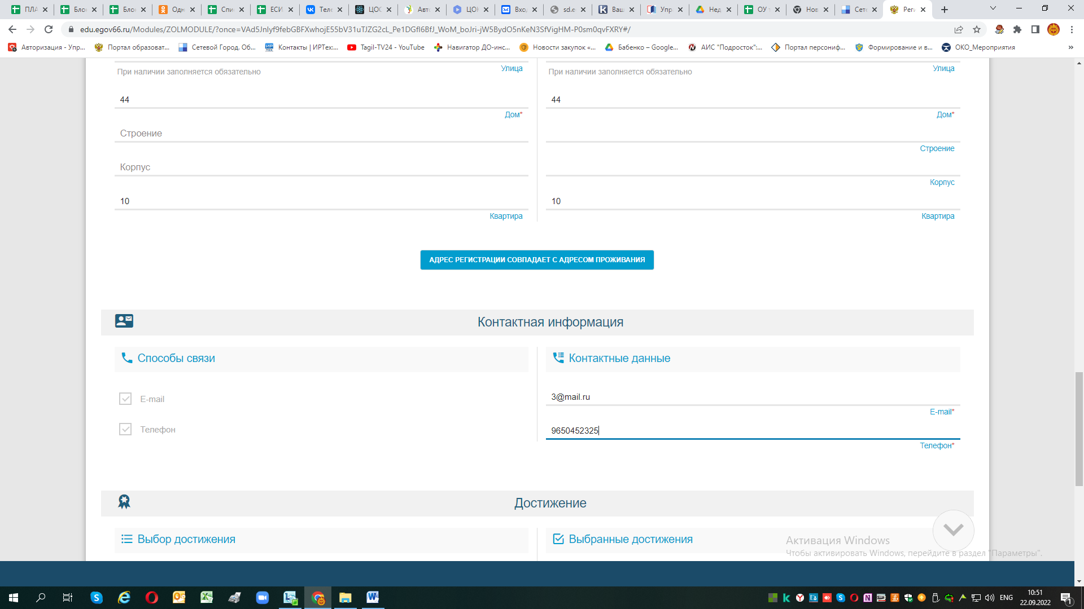

Далее выбираем
ВНИМАНИЕ – выбираем правильно смену, чтобы открылся список лагерей.!!!!! Название смены на осенние каникулы – из справочника (в конце списка) – Смена1 (без дополнительных слов «осень»!!!)
!!! Если Вы собираетесь регистрировать ребенка в ЛДП МБУ ДО ТДДТ (Дом детского творчества Тагилстроевского района) – заявлено на осенние каникулы: Смена1 и Смена2
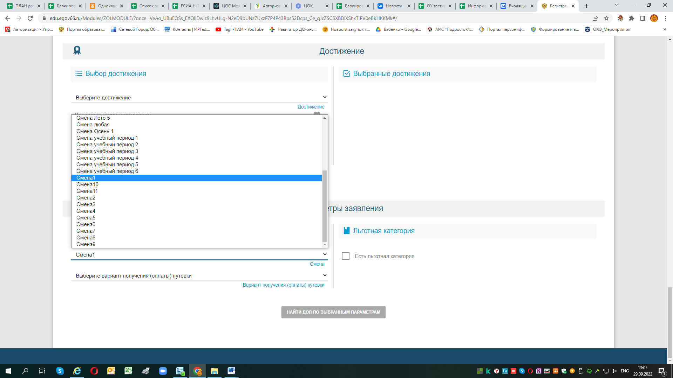
Выбираем название Смена с цифрой !!!
ДЛЯ всех ЛДП - название смены:
в конце справочника (есть полоса прокрутки): - Выбираем требуемую - название - Смена 1
!!!! Также выбираем правильно категорию на оплату она начинается для вышеперечисленных лагерей на ЛДП_...:
ЛДП_Дети работников коммерческих и некоммерческих организаций, неработающих граждан
ЛДП_Дети, имеющие право на путёвки на условиях оплаты из средств бюджета в пределах 100% средней стоимости
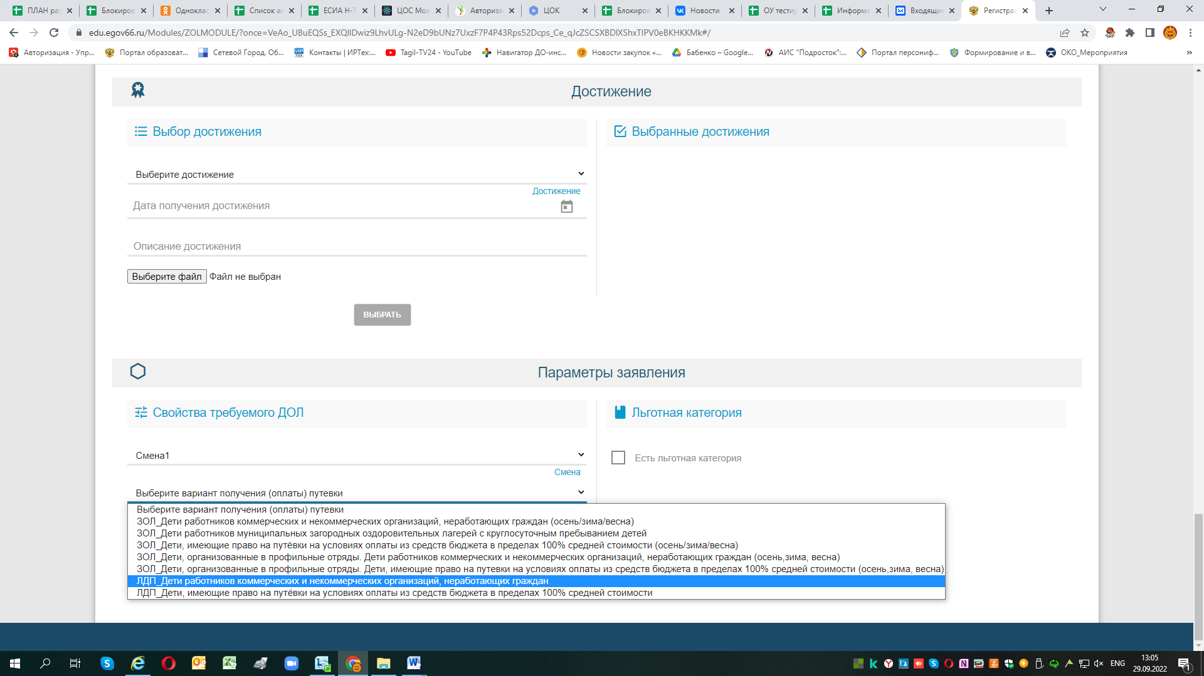

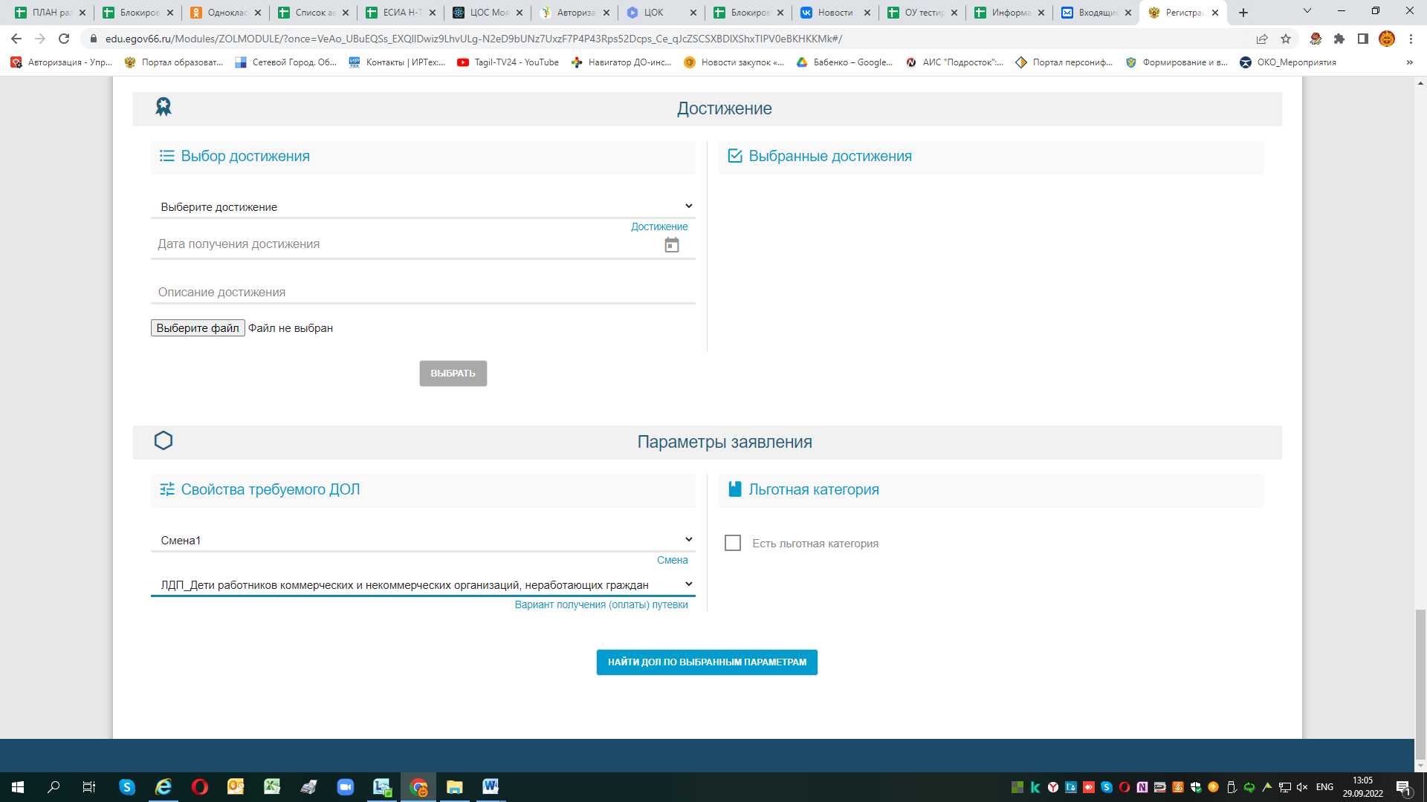

ВНИМАНИЕ:
Только при условии, что Вы правильно выбрали название смены и категорию на оплату – можно нажать кнопку «Найти ДОЛ по выбранным параметрам». После этого откроется список для выбора необходимого лагеря выбираем необходимый лагерь.
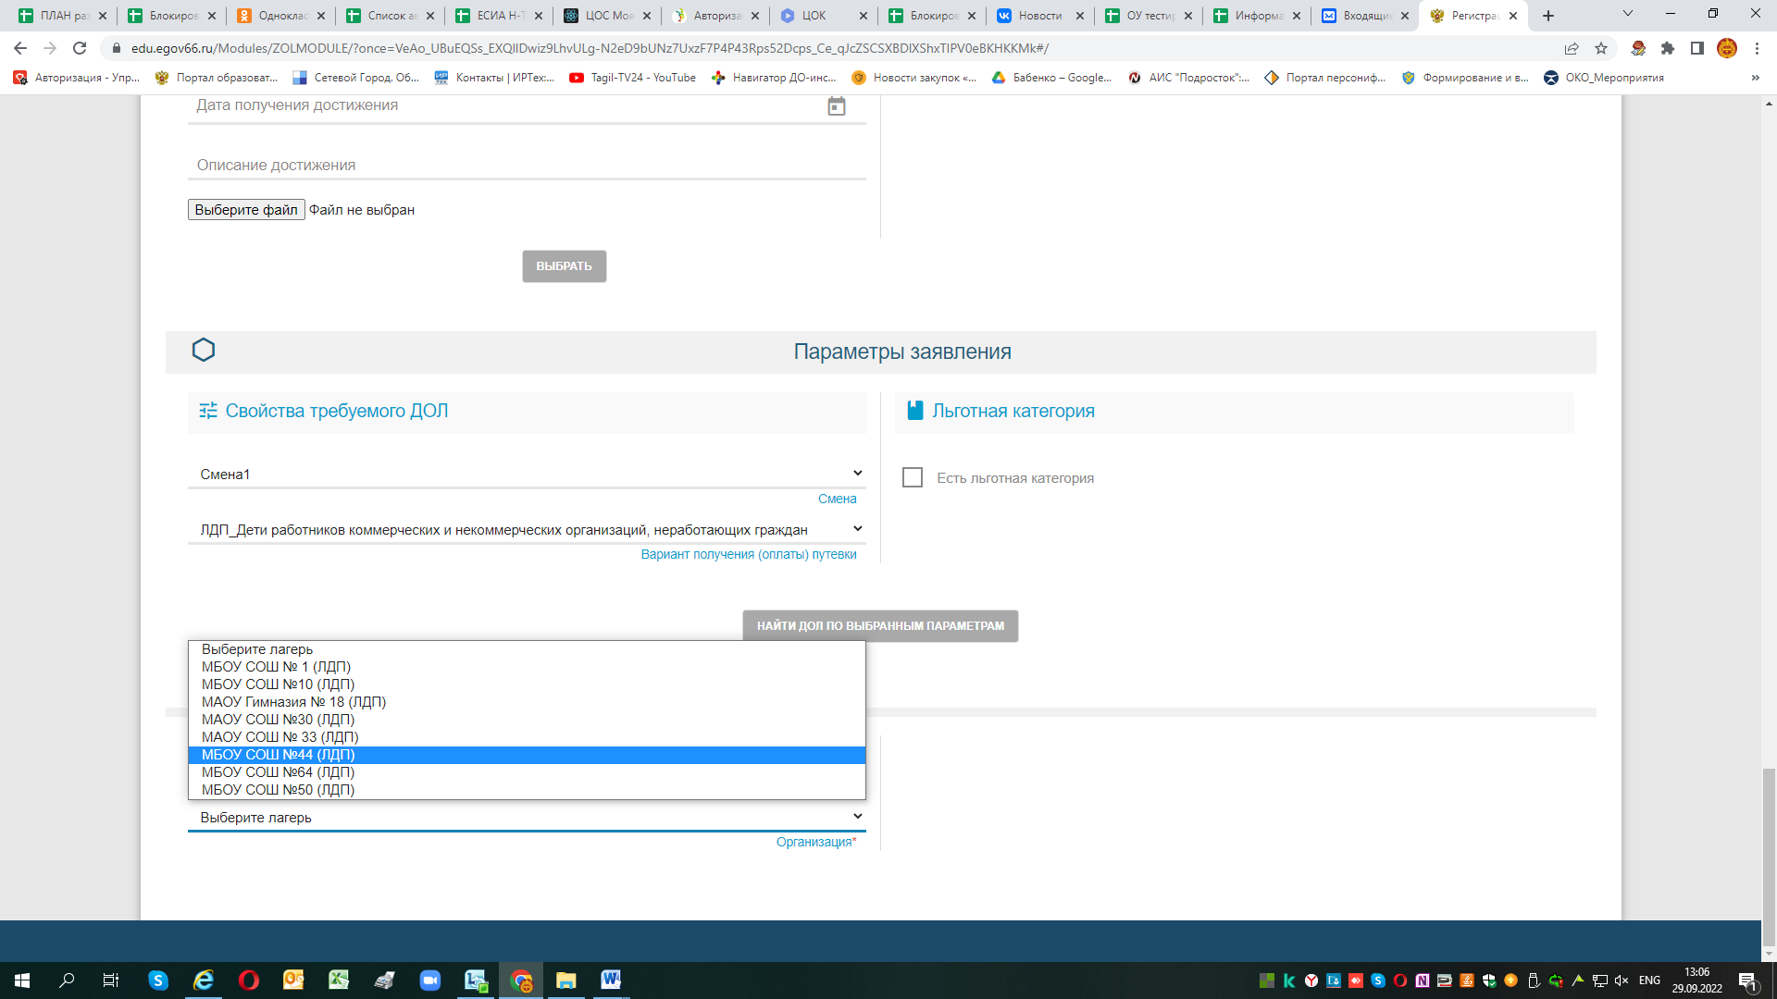

Далее необходимо выбрать образовательную организацию, в которой обучается Ваш ребенок.
Если школа, то тип организации ООО, если детский сад, то тип ДОО
Если Вашей образовательной организации нет в списке ставите галочку и вводите название в ручную.
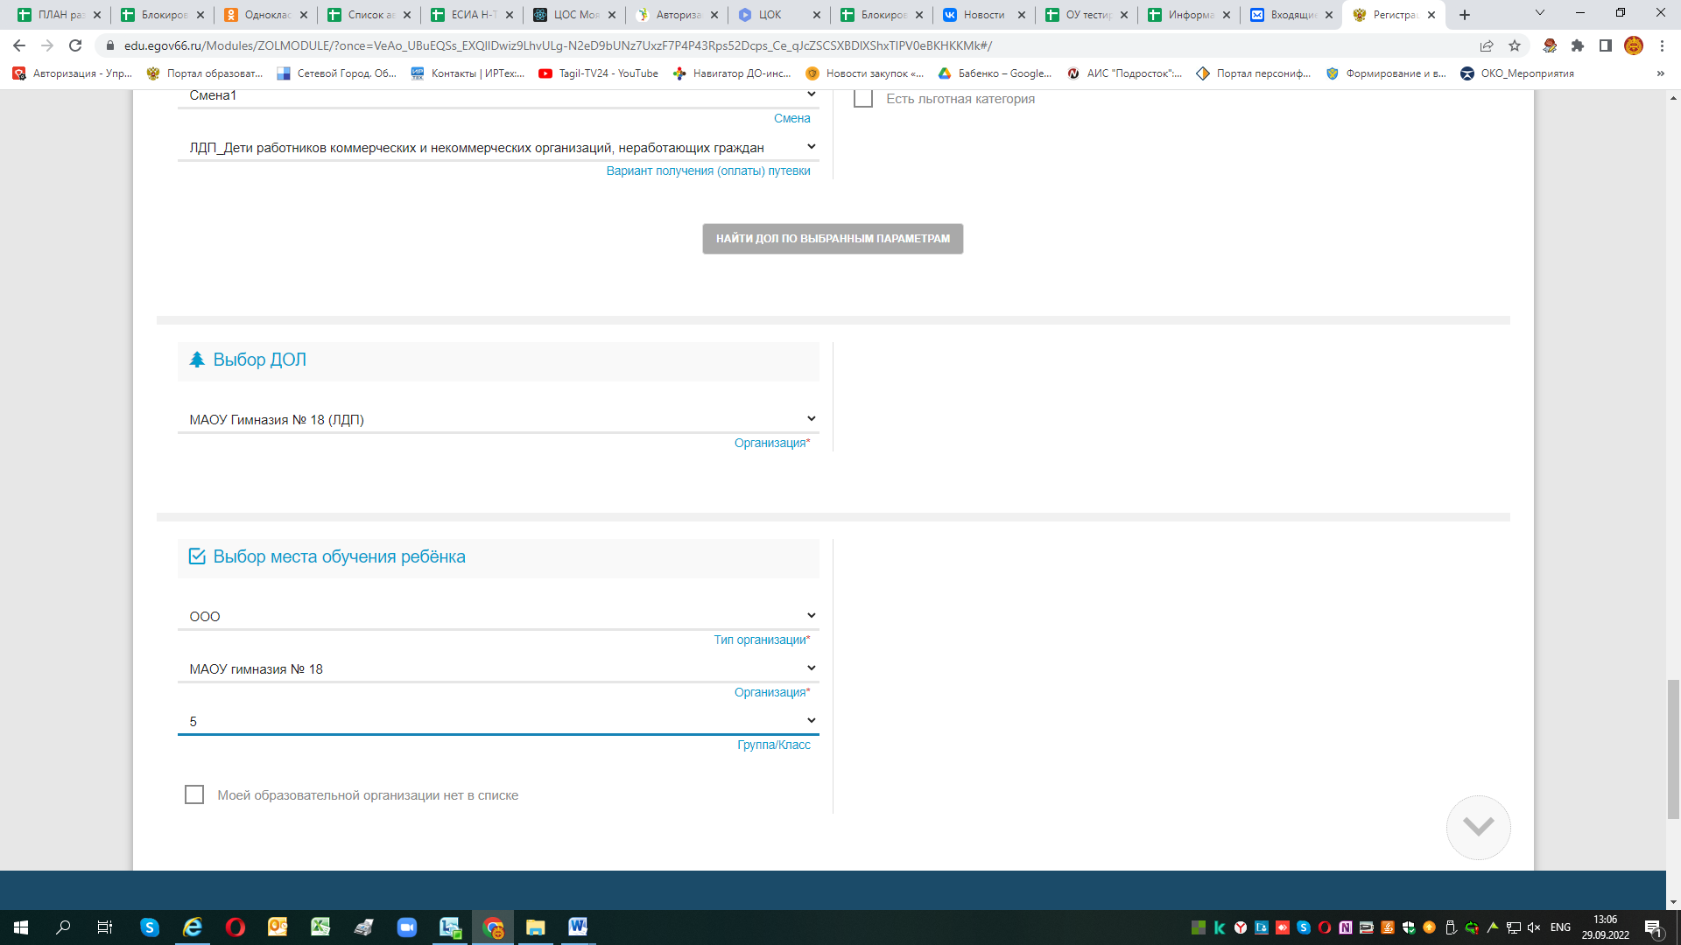
После заполнения заявления – ставим галочку «Согласие на обработку персональных данных», вводим проверочное слово (Что вы не робот) и нажимаем зеленую галочку
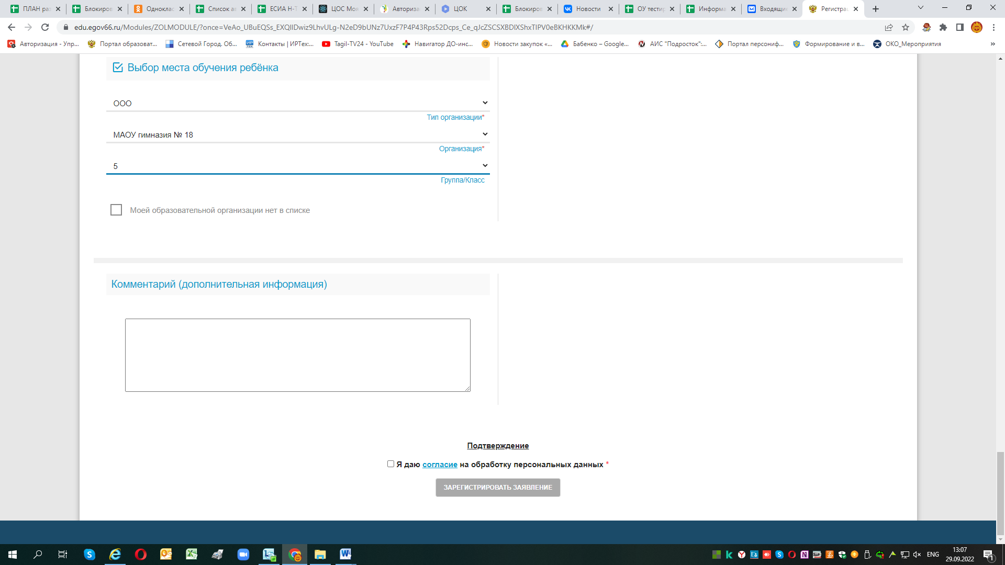

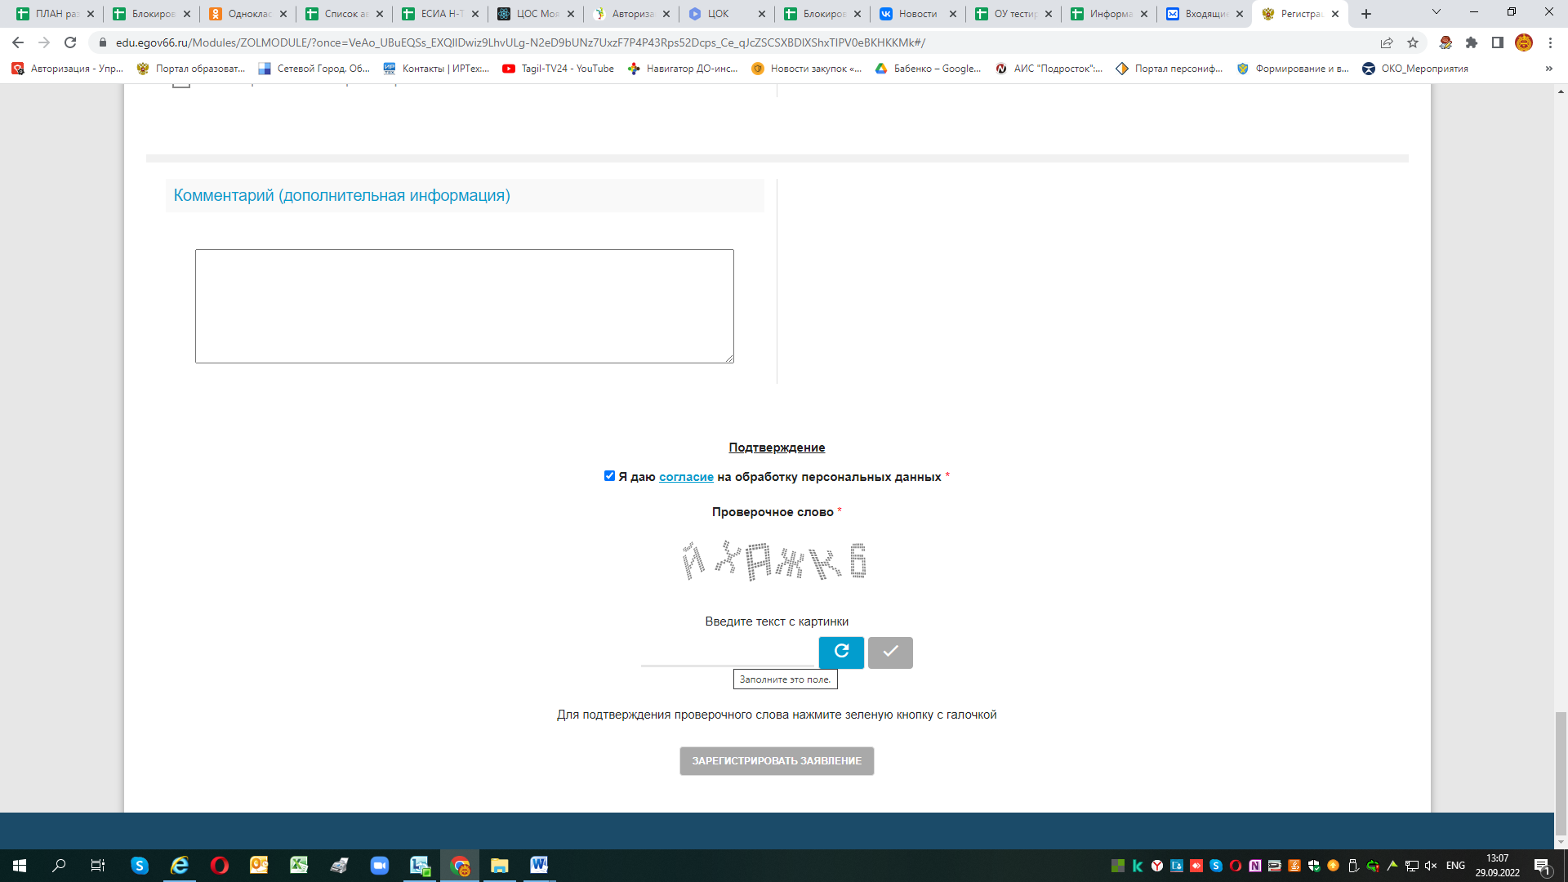

После нажимаем клавишу «Зарегистрировать заявление»
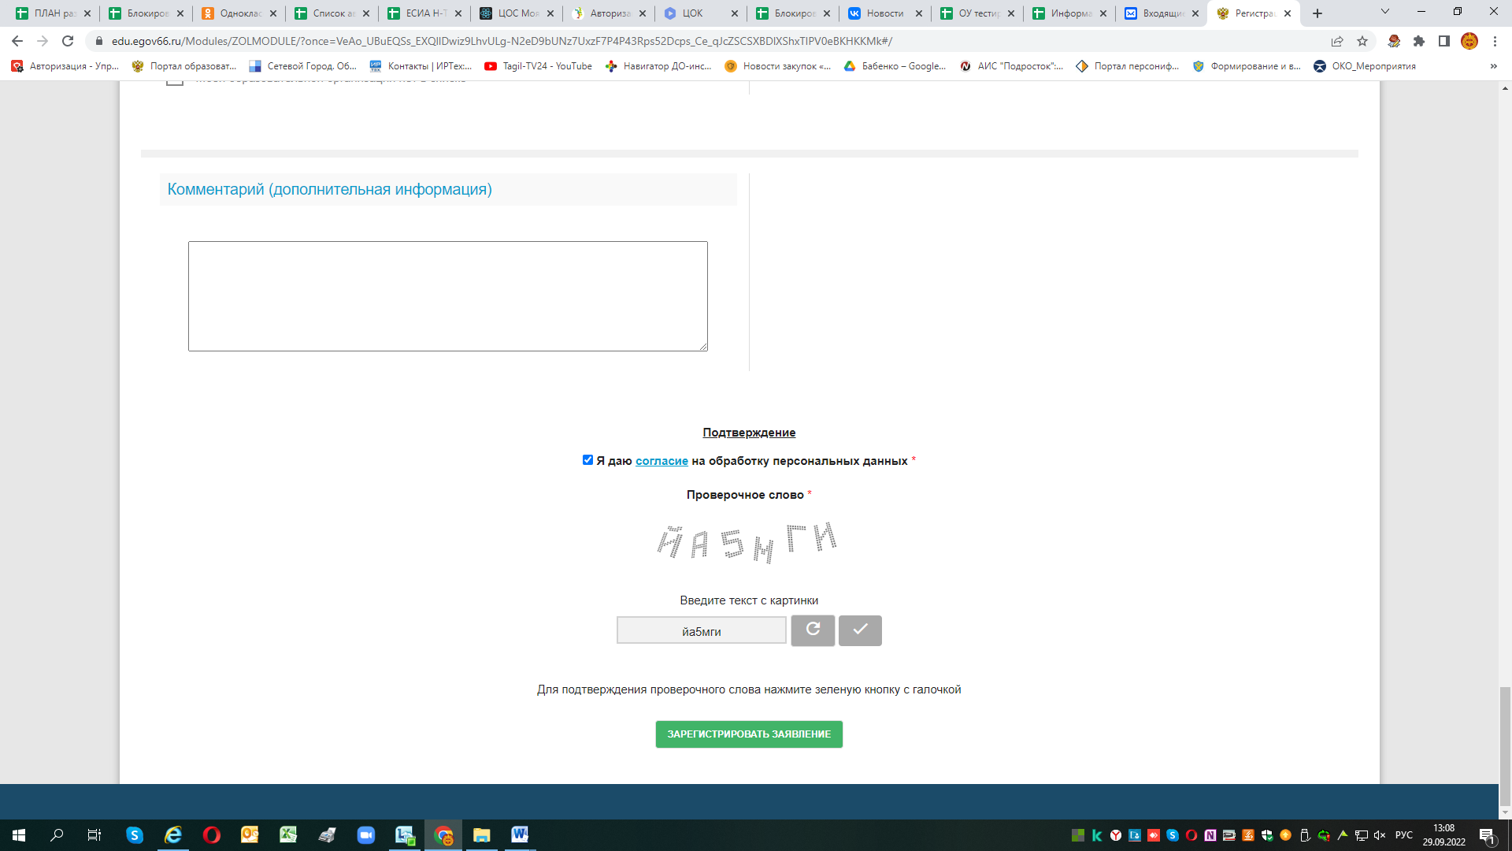

Появится сообщение
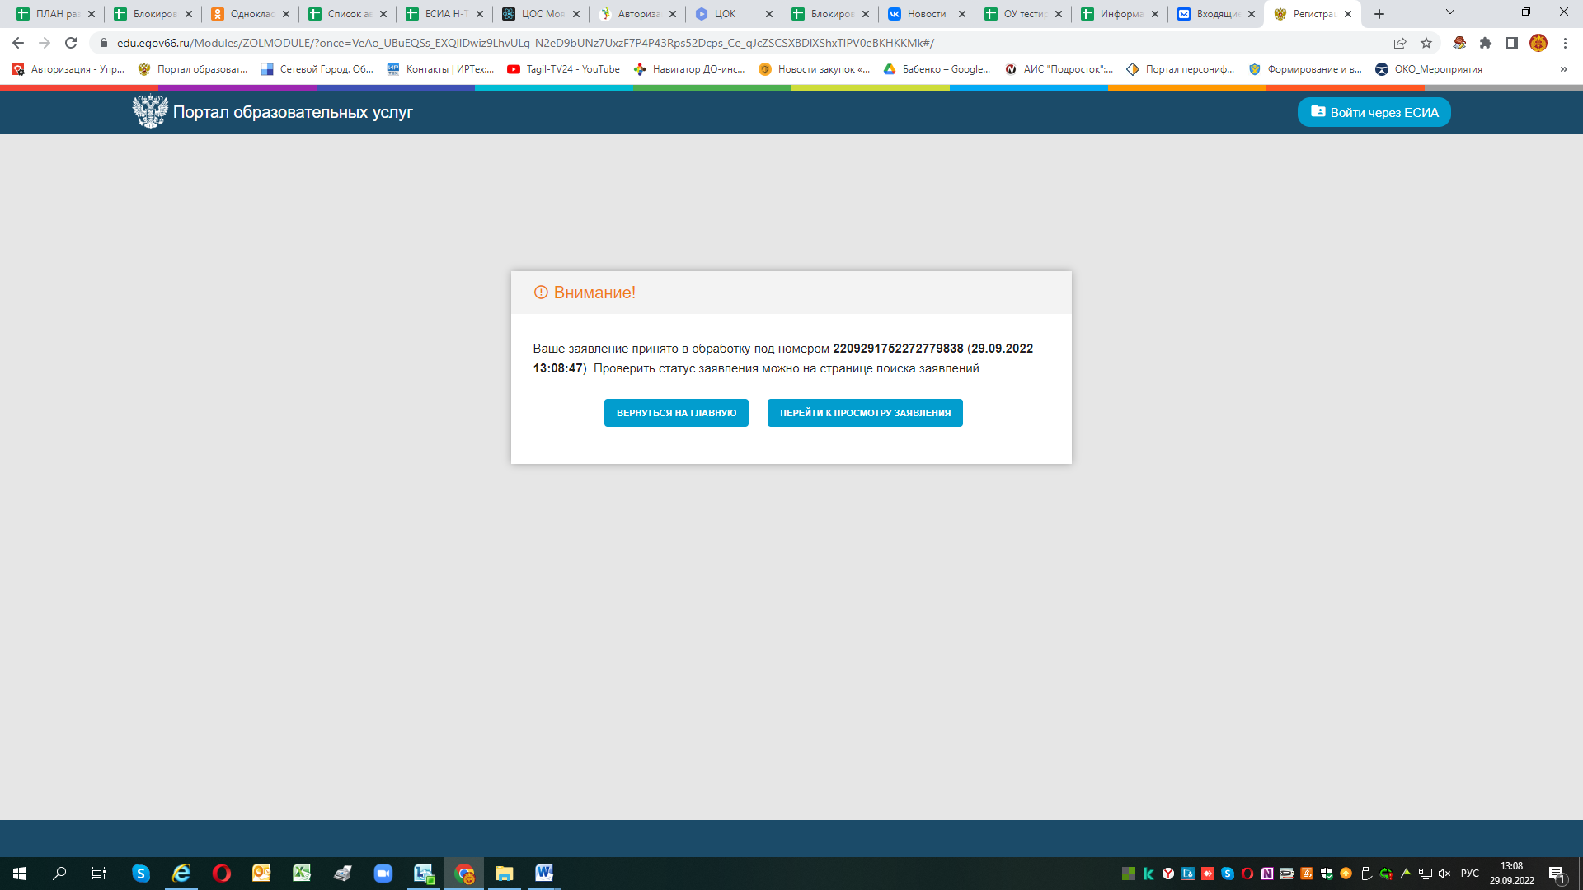
ВНИМАНИЕ: К сожалению если нажать клавишу перейти к просмотру заявления система выдаст сообщение, что заявление не найдено с таким номером – это происходит из-за того как говорилось выше, что временно в системе не работает поиск заявлений в ЗОЛ (разработчик ведет тех.работы по перестройки внутренней системы Портала)
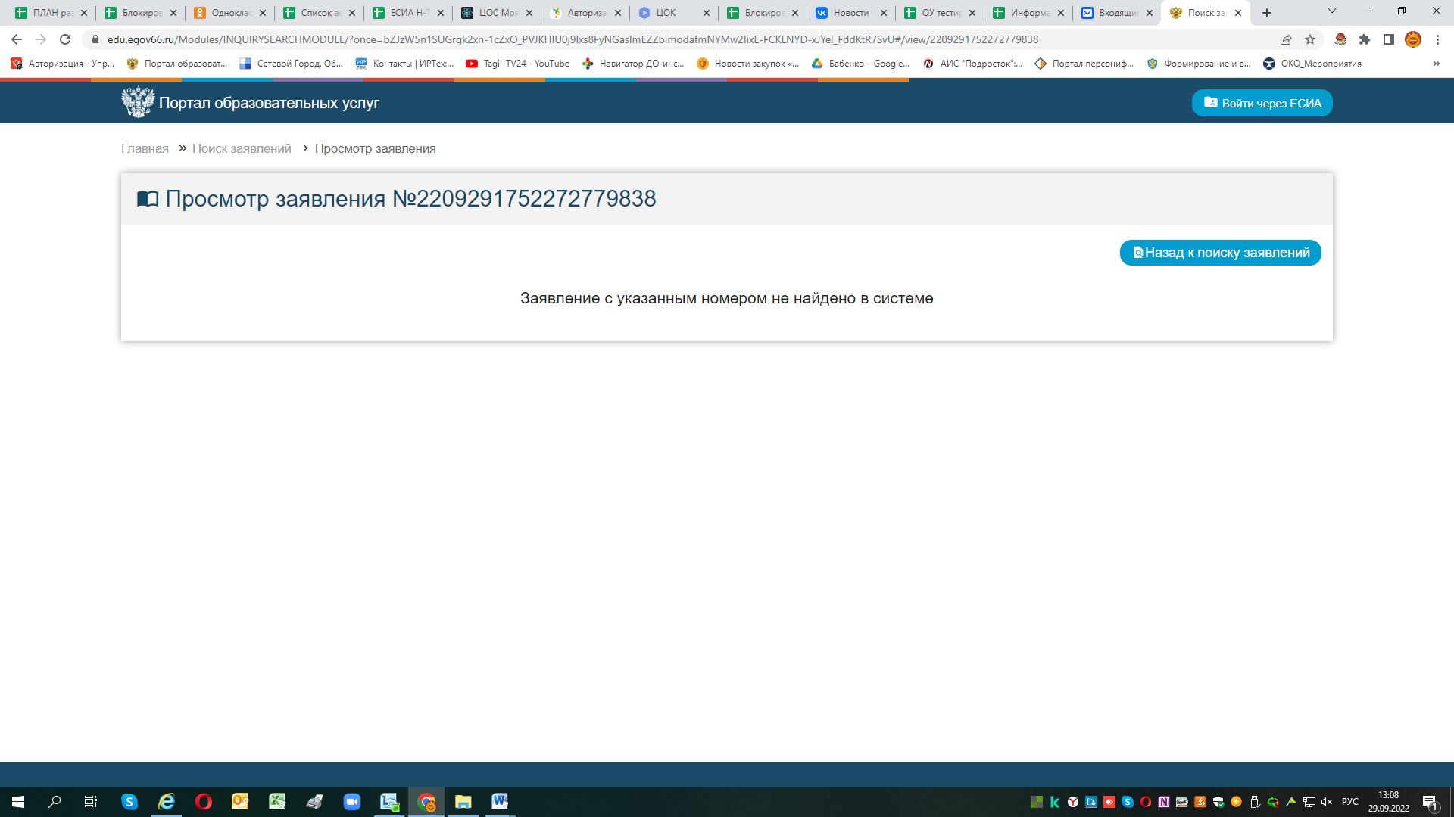

Для того, чтобы уточнить номер заявления, зарегистрированного в системе и его статус Вы можете позвонив:

При возникновении вопросов рекомендуем обращаться в выбранное образовательное учреждение (ЛДП)

36-36-87 - по вопросам организации отдыха детей (ведущий специалист управления образования Администрации города Нижний Тагил Королева Елена Анатольевна),

47-81-14 (доб. 211) (главный специалист управления образования Администрации города Нижний Тагил Елена Петровна Бабенко - по вопросам работы АИС "Е-услуги. Образование")

